☺☹😐

تجربة استهلالية : من أين تبث محطات الإذاعة ؟

اسم المجموعة : ......................................................................

الزمن المحدد لتنفيذ التجربة 15 دقيقة

✍ سؤال التجربة : إشارات الراديو موجات كهرومغناطيسية كم تبعد أجهزة الإرسال التي تبث إشارات محطة الإذاعة على حزمة موجات AM والتي يمكن الاستماع إليها ؟

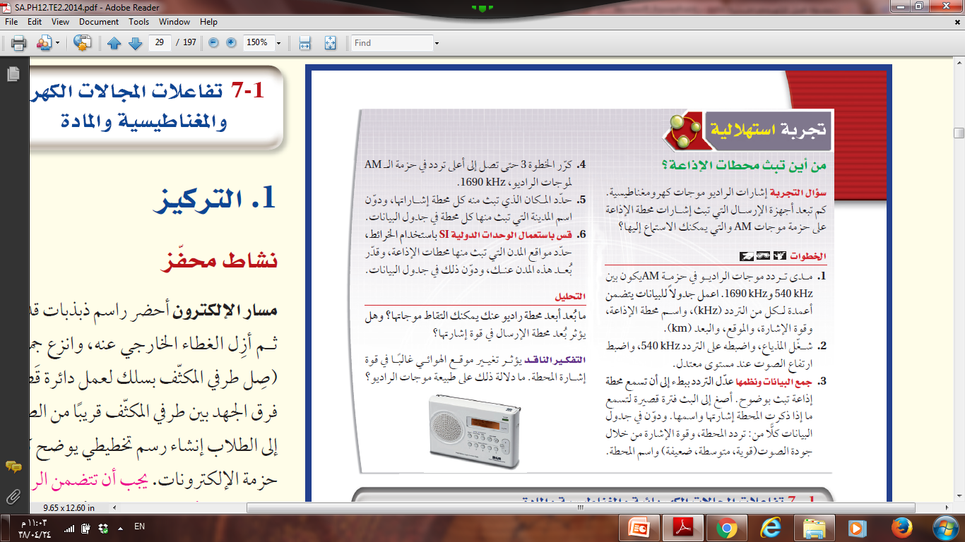

✍ ما الهدف من التجربة ؟

توضيح فكرة انتقال الموجات الكهرومغناطيسية وبثها مسافات بعيدة

✍ سمي الأدوات المعروضة أمامك ؟ مذياع FM\AM – خرائط للمنطقة المحلية والمناطق المجاورة

✍خطوات التجربة

1. مدى تردد موجات الراديو حزمة AM يكون بين 540kHz و 1690kHz اعمل جدولاً للبيانات يتضمن أعمدة لكل من التردد kHz واسم محطة الإذاعة وقوة الإشارة والموقع والبعد km (الجدول خلف الصفحة)
2. شغل المذياع واضبطه على التردد 540kHz واضبط ارتفاع الصوت عند مستوى معتدل
3. جمع البيانات ونظمها / عدل التردد ببطء إلى أن تسمع محطة إذاعة تبث بوضوح أصغ إلى البث فترة قصيرة لتسمع ما إذا ذكرت المحطة إشارتها واسمها ودون في جدول البيانات كلاً من : تردد المحطة – قوة الإشارة من خلال جودة الصوت (قوية – متوسطة – ضعيفة) – اسم المحطة )
4. كرر الخطوة 3 حتى تصل إلى أعلى تردد في حزمة AM لموجات الراديو 1690kHz
5. حدد المكان التي تبث منه كل محطة إشارتها ودون اسم المدينة التي تبث منها كل محطة في جدول البيانات
6. قس باستعمال الوحدات الدولية SI / باستخدام الخرائط حدد مواقع المدن التي تبث منها محطات الإذاعة وقدر بعد هذه المدن عنك ودون ذلك في جدول البيانات

الاستنتاج /

ستختلف النتائج لأن انتشار موجات الراديو تتأثر بعدة عوامل منها الوقت خلال اليوم – الموقع – التفاعل الشمسي مع طبقة الغلاف الجوي المتأينة (الأيونوسفير) . . عموماً يجب أن تكون المحطات الأقرب هي الأقوى وقد تكون المحطات البعيدة أحياناً أقوى من تلك القريبة على الرغم من أن إشارتها تضعف وتتلاشى تدريجياً

✍ التحليل :

ما بعد أبعد محطة راديو عنك يمكنك التقاط موجاتها ؟ وهل يؤثر بعد محطة الإرسال في قوة إشارتها ؟

قد تسمع في النهار بعض المحطات التي تبعد مئات الكيلومترات وعادة ما تكون الإشارات القادمة من المحطات القريبة هي الأقوى في حين تضعف الإشارات الصادرة عن المحطات البعيدة وتتلاشى

تبث الموجات من محطات الإذاعة في الاتجاهات جميعها ويلتقط هوائي المذياع آلاف الموجات من مرسلات عديدة

✍ التفكير الناقد : يؤثر تغيير موقع الهوائي غالباً في قوة إشارة المحطة ما دلالة ذلك على طبيعة موجات الراديو؟

يضبط الهوائي ليكون في أفضل وضع لالتقاط المزيد من موجات الراديو المنتشرة في الفضاء حوله ليتم اختيار التردد المطلوب

أشر إلى أن موجة الراديو مستقطبة بقوة ويجب أن يكون الهوائي في نفس اتجاه المجال الكهربائي للموجة للتفاعل مع الإشارة

الاستنتاج :

..............................................................................................................................................................................................................................................................................................................................................................................................................................